**PROFIL JOGLO TUMIYONO**

Lokasi Joglo

<https://maps.app.goo.gl/PvJNhJXnneQc1VbG9>

Joglo Tumiyono adalah sebuah mahakarya yang dipersembahkan PT Widodo Makmur Perkasa sebagai bagian dari proses pelestarian  budaya Adiluhung Jawa khususnya terkait dengan seni bangunan dan pahat. Didedikasikan bagi generasi muda agar memiliki wawasan budaya dan menumbuhkan rasa memiliki terhadap budaya bangsa. Kerajaan dan Kesultanan di wilayah Jawa berdasarkan catatan sejarah adalah kerajaan besar yang memiliki wilayah yang luas dan berjaya diantara kerajaan lainnya di sekitar Asia. Tetapi beberapa keraton besar tersebut musnah tidak diketahui keberadaannya, tidak meninggalkan artefak dan catatan sejarah. Keraton Demak, Keraton Majapahit, Keraton Singasari, Kesultanan Demak, Kesultanan Pajang semua hilang tanpa bekas sehingga kita tidak mengetahui kebesaran pada masa lalu.

Beruntungnya Kesultanan Yogyakarta dan Kasunanan Surakarta masih terjaga keberadaannya sehingga bisa kita nikmati saat ini dan menjadi referensi pembangunan Joglo Tumiyono. Joglo Tumiyono didirikan bukan hanya sebagai monumen dan penambah wawasan, tetapi juga memiliki visi yang mulia  sebagai pusat kegiatan masyarakat. Joglo Tumiyono didirikan atas prakarsa pendiri PT Widodo Makmur Perkasa dan didukung oleh seluruh keluarga besar Tri Widodo untuk mendirikan sebuah bangunan joglo termegah di dunia sebagai monumen dan pelestarian budaya Jawa yang sarat nilai-nilai kehidupan. Joglo Tumiyono didedikasikan bagi pengembangan masyarakat, tempat pendidikan dan pelatihan generasi muda sebagai bentuk pengabdian pada bangsa. Menempati luas lahan 2,2 hektar di Desa Ngerangan, Kecamatan Bayat, Kabupaten Klaten, Provinsi Jawa Tengah. Berada diantara kawasan pegunungan, Gunung Merapi, Makam Sunan Bayat, lokasi petilasan jalur gerilya Pangeran Diponegoro dan berdekatan dengan kawasan wisata Umbul Ponggok.

Peletakan batu pertama pada bulan Oktober 2017 dengan ditancapkannya paku emas di puncak bangunan serta keempat soko guru. Joglo Tumiyono dibangun berdasarkan konsep kawasan Joglo terpadu yang dibuat oleh para arsitek muda cerdas di JOSO, konsultan arsitek dan merupakan anak perusahaan PT Widodo Makmur Perkasa yang berkolaborasi dengan pihak-pihak terkait lainnya. Joglo Tumiyono dibangun dari sebuah mimpi menghadirkan sebuah mahakarya seni yang bermanfaat bagi anak negeri. Sebagian besar material bangunan Joglo Tumiyono merupakan kayu jati berkualitas tinggi dengan nilai material tak terhingga. Melibatkan lebih dari 60 seniman ukir yang didatangkan khusus dari Jepara yang dikenal sebagai Kota Ukir dan pencipta salah satu Langgam Ukir Nusantara. Pembangunan Joglo Tumiyono juga melibatkan para arsitek, ahli Teknik sipil, para perajin seniman lampu, patung, arca, batu bata, para tukang kayu dan pekerja bangunan. Dilibatkannya para seniman batu gunung Merapi dari Muntilan, lampu chandelier perunggu buatan dari seniman Jogjakarta,  begitu juga seniman patung tembaga terbaik dari Yogyakarta, perajin genting tradisional dan batu bata Bali. Semua yang ditunjuk merupakan seniman dan produsen terbaik di bidangnya.

Semua bekerjasama sesuai keahliannya dengan penuh dedikasi memberikan kontribusi terbaik demi terwujudnya Joglo Tumiyono yang megah dan bisa kita nikmati dengan rasa kagum saat ini. Melibatkan alat-alat berat dalam memasang tiang pancang dan membangun pondasi Joglo yang kuat agar stabil dan tahan gempa merupakan komitmen bahwa Joglo Tumiyono akan mampu bertahan melewati perubahan jaman selama dalam pemeliharaan yang berkelanjutan. Joglo Tumiyono akan menjadi pusat pelatihan dan pembelajaran para entrepreneur muda yang terdidik dan terampil agar siap menjadi pelaku ekonomi berdasarkan minat mereka di bidang peternakan, pertanian atau pengolahan bahan makanan. Para entrepreneur muda ini akan dididik agar mampu mengelola bisnisnya dengan baik serta sustainability, yang merupakan sebuah kondisi dimana usaha dapat terus bertahan dan berkembang seiring waktu.

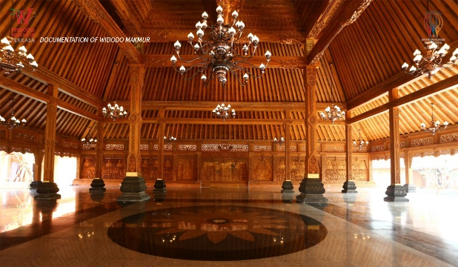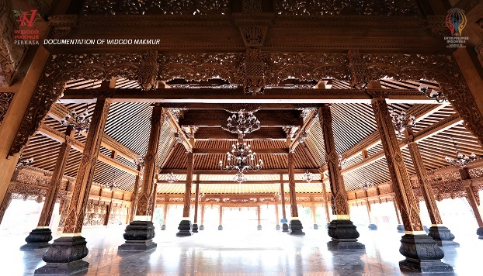

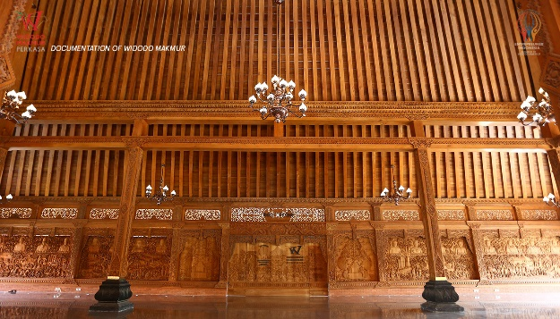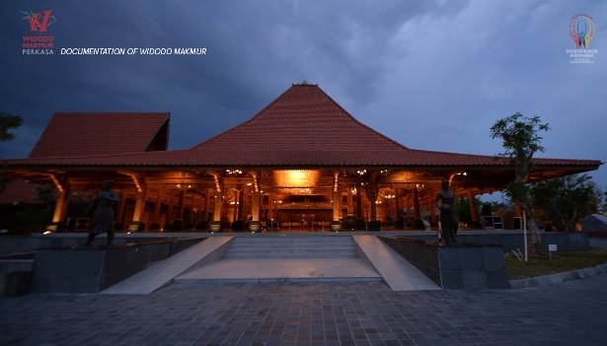 **Livestock**

Sebagai sebuah perusahaan peternakan sapi terintegrasi terbesar di Indonesia, PT Pasir Tengah kini tercatat memenuhi kurang lebih 15% dari total kebutuhan pasar sapi potong nasional. Secara kontinu pemenuhan tersebut disuplai dari 4 fasilitas farm yang tersebar di beberapa lokasi strategis di daerah Cianjur, Cariu, Cileungsi (ketiganya berada di wilayah Jawa Barat) dan Bayat (Klaten, Jawa Tengah) dengan total kapasitas hingga 135 ribu ekor per tahun.

Kualitas produk adalah label utama PT Pasir Tengah dalam memasuki pasar, dimana hal tersebut telah dimulai sejak proses seleksi bakalan di Australia yang telah dikenal sebagai salah satu produsen daging sapi terbaik di dunia karena keberhasilan mereka dalam mengembangkan program breeding yang menghasilkan sapi bakalan dengan pertumbuhan progresif, tahan penyakit, tahan cuaca ekstrem dan terjamin bebas dari Penyakit Mulut & Kuku (PMK) serta Anthrax. Titik kedua untuk menjaga kualitas produk adalah di pelabuhan bongkar muat dan kandang karantina. Kontrol yang ketat diberlakukan sepanjang proses perjalanan sapi di kapal, proses bongkar di pelabuhan, maupun ketika sapi-sapi tersebut masuk lokasi kandang di masing-masing farm. Selanjutnya selama 14 hari sapi akan berada di kandang karantina untuk tindakan observasi oleh tim veteriner farm bersama petugas karantina dari Balai Karantina Pertanian.

Selepas masa karantina, sapi bakalan mendapatkan program penggemukan intensif dengan pakan bergizi tinggi dan aman bagi kesehatan hewan maupun manusia, di bawah pengawasan petugas yang merupakan lulusan terbaik dari beberapa perguruan tinggi ternama di Indonesia dan disokong penuh oleh para ahli peternakan dari kalangan akademisi. Selama 4 bulan masa penggemukan, para petugas akan memantau takaran konsumsi pakan, suplemen, kondisi kesehatan, kondisi habitat atau lingkungan kandang agar selalu bersih, kering dan mendapat sinar matahari yang cukup sehingga sapi selalu merasa nyaman berada dalam kondisi optimal untuk mendukung pertumbuhannya.

Bahagia adalah salah satu filosofi kerja yang diterapkan di  lingkungan kerja dalam garis vertikal dan horisontal. Untuk karyawan, berlaku prinsip “Ihsan” dalam berinteraksi untuk menciptakan harmoni dalam lingkungan pekerjaan. Berlaku hal yang sama dalam proses interaksi antara karyawan dan sapi. Salah satu komitmen untuk mencapai hal tersebut adalah dengan penerapan prinsip animal welfare dalam penanganan sapi. Komitmen para pekerja dalam menjaga lingkungan sapi tetap nyaman, bersih, sehat serta manajemen pakan yang terjaga dan terencana. Penerapan prinsip ini mengurangi stress sehingga berdampak positif pada kualitas daging sapi. Untuk memastikan kualitas produk tetap terjaga, kami menerapkan sistem keterlacakan (traceability) dan sistem rantai pasok (supply chain). Hal ini bertujuan untuk mengeliminasi potensi adanya bibit penyakit atau bahan berbahaya di setiap titik sejak sapi datang sampai dipotong di RPH sehingga daging yang dihasilkan aman untuk dikonsumsi.

Inovasi adalah kunci untuk menjaga eksistensi dan reputasi. Merespon dinamika zaman, PT Pasir Tengah secara konsisten menempatkan anak-anak muda yang energik, kreatif dan inovatif dalam jajaran manajemen sebagai penggerak utama perusahaan.  Visi kerja berbasis Research and Development telah menjadi salah satu kultur kami. Seiring perkembangan dunia bisnis dan peningkatan kesadaran masyarakat akan higienitas. PT Pasir Tengah mengintegrasikan peternakan sapi yang dimiliki dengan Rumah Potong Hewan (RPH) terbesar di Indonesia, berstandar internasional dengan kapasitas potong 300 ekor sapi per hari.  Bersertifikasi halal MUI dan dilengkapi sertifikasi NKV. Kami berkomitmen dalam melaksanakan proses penanganan sapi sesuai SOP (Standard Operating Procedure) yang menjadi syarat dalam  sertifikasi halal karena kepercayaan konsumen adalah yang utama.

**Lokasi Farm**

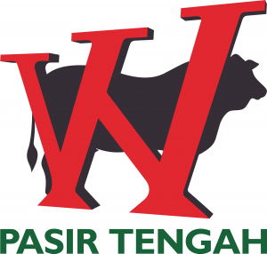

**CIANJUR FARM**

* Luas 140 Hektar
* Populasi sapi mencapai 28.000 ekor
* Kapasitas mencapai 112.000 ekor sapi/tahun
* Kegiatan utama : *fattening, breeding, feedmill production, organic fertilizer production, mini ranch, cross breedin*g program dibawah departemen *research and development*, serta kemitraan.

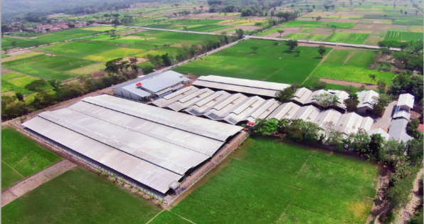

**KLATEN FARM**

* Luas 5 hektar
* Populasi mencapai 10.000 ekor sapi.
* Berada di bawah manajemen PT Pandanaran Artha Perkasa juga menjadi Pusat Penelitian dan Pengembangan Strain Sapi Unggulan dan sebagai “Centre Of Excellence” bekerjasama dengan Fakultas Peternakan Universitas Gadjah Mada di bawah supervisi para ahli peternakan terkemuka tingkat nasional.

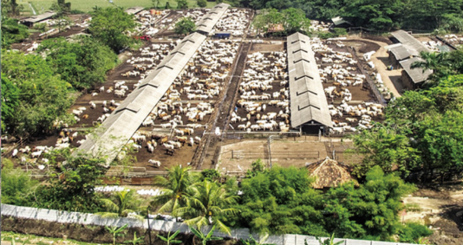

**PASIR TENGAH 2 FARM**

* Luas 5 hektar
* Populasi mencapai 5000 ekor sapi.
* Peternakan ini disiapkan untuk memenuhi stok pasar Jakarta, Bogor, Depok, Tangerang dan sekitarnya.

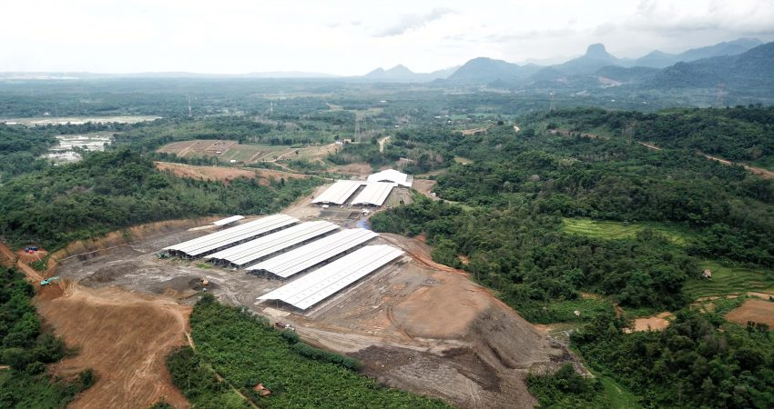

**CARIU FARM**

* Luas 25 hektar
* Populasi direncanakan mencapai 25.000 ekor ke depannya.
* Saat ini dalam tahap penyelesaian pembangunan dan beberapa kandang sudah mulai dioperasikan.
* Peternakan ini berpotensi dikembangkan lebih besar dan kompleks di masa mendatang.

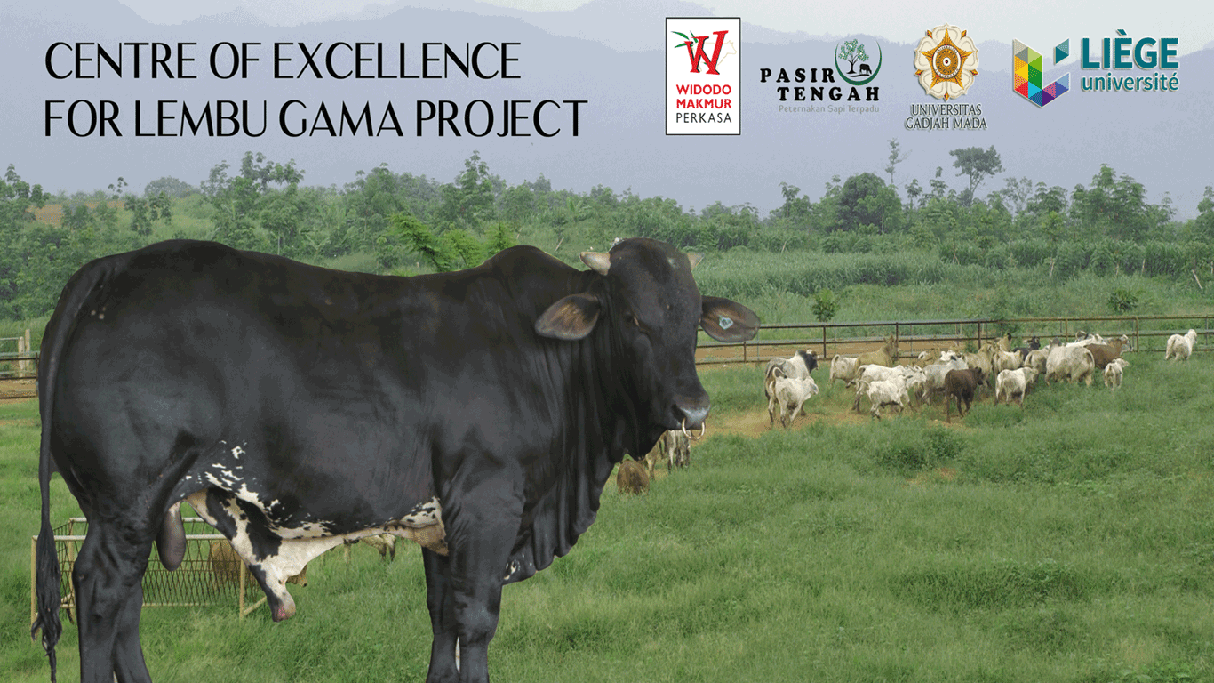

Dengan mempertahankan kualitasnya, PT Widodo Makmur Perkasa berhasil menjadi salah satu dari tiga pemain besar di bidang pasokan sapi bakalan di Indonesia. Perusahaan ini juga membuat inovasi dan penelitian untuk mengembangkan sapi silangan unggul bernama GAMA BLUE sebagai hasil kolaborasi kami dengan Fakultas Peternakan Universitas Gadjah Mada (UGM) dan Fakultas Kedokteran Hewan University of Liege, Belgia. Kami juga melaksanakan program cross breeding untuk menghasilkan sapi unggulan lainnya, bekerja sama dengan lembaga peternakan dari dalam dan luar negeri.

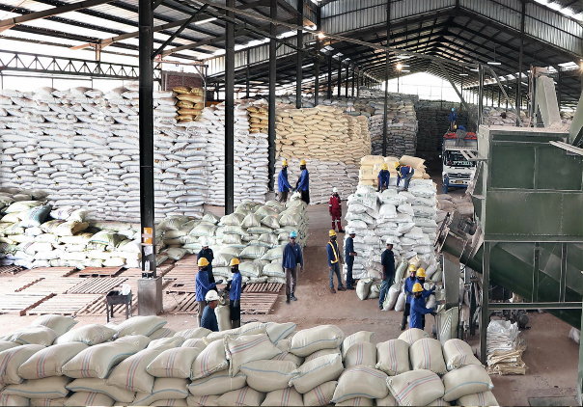

**Pakan Ternak**

* 131.000 Ton / Tahun

Kami juga menghasilkan pakan ternak sapi dengan bahan baku pilihan yang aman untuk dikonsumsi oleh sapi dan tidak memberikan dampak buruk bagi kesehatan. Kapasitas produksi pakan sapi mencapai 131 juta kg/tahun yang digunakan untuk konsumsi internal sebanyak 85% dan didistribusikan 15% untuk pasar eksternal, serta petani plasma binaan.

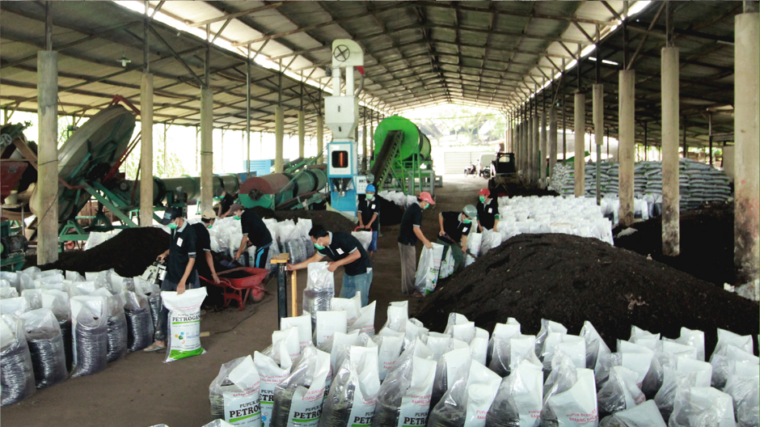

**Pupuk Organik**

* 4.530 Ton / Bulan

Kami memanfaatkan limbah sapi dalam bentuk cair dan padat sebagai pupuk organik yang dipasarkan ke perkebunan skala besar seperti perkebunan kelapa sawit, karet atau tebu dan penggunaan limbah sebagai pupuk dapat mengurangi biaya produksi. Ini merupakan solusi cerdas, selain itu kami berkomitmen dalam melaksankan konsep *zero waste* untuk mengurangi produksi limbah yang dihasilkan industri agar mampu mereduksi efek rumah kaca (*green house effect*). Keberlangsungan lingkungan merupakan tanggung jawab semua pihak. Kapasitas produksi pupuk mencapai 4.530 ton/bulan. Langkah selanjutnya adalah memanfaatkan limbah sapi sebagai bahan bakar dalam bentuk briket yang dipasarkan pada industri skala kecil dan menengah di daerah Cianjur dan sekitarnya. Karena bahan bakar briket limbah sapi dapat menciptakan efisiensi serta  tidak menciptakan polusi udara yang berbahaya.

Tahun 2020 akan menjadi langkah maju bagi PT Pasir Tengah karena kami meningkatkan teknologi pemanfaatan limbah rumen sapi ini dikonversi menjaga bahan bakar biogas yang ramah lingkungan, bekerjasama dengan pihak ke tiga ddalam produksinya. *Green industry* ke depan akan menjadi tren dan solusi bagi pemeliharaan bumi  yang berkelanjutan.

**Meat**

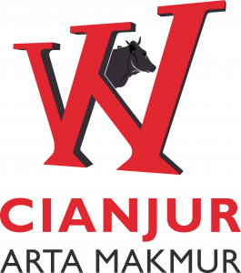**Rumah Potong Hewan Modern Dan Terintegrasi**

PT Cianjur Arta Makmur  merupakan representasi lini bisnis MEAT yang bergerak di bidang perdagangan produk daging sapi. CAM sebagai bagian dari rantai integrasi bisnis peternakan sapi terbesar di Indonesia yaitu PT Pasir Tengah yang mengirimkan sapi bakalan terbaiknya ke RPH untuk dipotong menggunakan peralatan modern yang berstandar internasional dengan kapasitas produksi 300 ekor sapi perhari serta kemampuan *blasting* 52 ton dan kemampuan menyimpan *stock* di seluruh *warehouse* berkapasitas total 500 ton.

PT Cianjur Arta Makmur menyediakan produk daging sapi segar berkualitas prima (*premium and high quality chilled beef*), beku (*frozen beef)* dan produk-produk sampingan. Standar Operasional Prosedur (SOP) produksi dilaksanakan secara ketat dari tahap pemilihan sapi yang harus sehat  pemotongan, penimbangan, pemilahan, pengemasan, penyimpanan dan proses pendistribusian agar daging tetap terjaga higienitas dan kualitasnya.

PT Cianjur Arta Makmur memiliki Rumah Potong Hewan (RPH) modern dan terbesar di Indonesia ini telah memiliki sertifikasi NKV dari Dinas Peternakan serta sertifikasi halal MUI. Produk daging CAM tersebut didistribusikan ke distributor pangan, industri makanan olahan, berbagai pasar modern dan *hospitality* di Indonesia. CAM juga menyediakan produk daging dengan spesifikasi khusus (*custom*) yang biasanya dibutuhkan oleh kafe dan restoran.

**RPH Berstandar Internasional**

|  |  |
| --- | --- |
| 300 ekor/hari  Kapasitas *Warehouse* 3.000 ton  52 Ton Penyimpanan *Blast Freezer*  Penyembelihan sesuai syariat Islam | **Sertivikasi Halal MUI** |

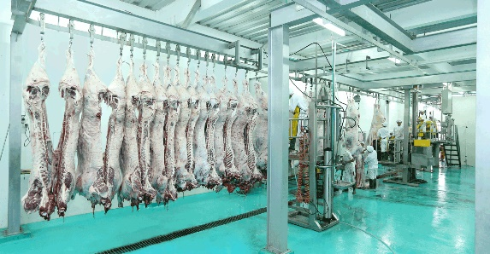

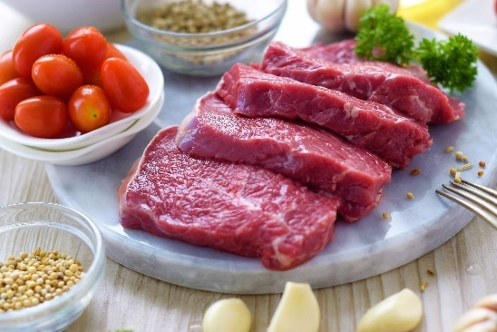**Sirloin**

Sirloin adalah jenis daging steak dan perbedaannya teletak pada bagian belakang sapi yang bekerja lebih berat daripada bagian lain yang umum dipakai untuk steak. Oleh sebab itu daging steak sirloin lebih alot setelah dimasak dengan serat yang lebih kasar jika dibandingkan jenis daging steak dari bagian lain. Untuk urusan harga, harga sirloin umumnya lebih murah dibandingkan daging steak lainnya. Namun demikian, sirloin memiliki kelebihan dalam ukuran, yaitu bisa dipotong lebih besar daripada bagian sapi lain yang lebih lembut. Cita rasa daging steak jenis sirloin pun lebih juicy dibandingkan tenderloin karena adanya sedikit bagian lemak di pinggiran daging. Lemak ini membuat rasa steak sirloin menjadi lebih gurih meskipun tekstur daging sedikit kenyal daripada tenderloin.

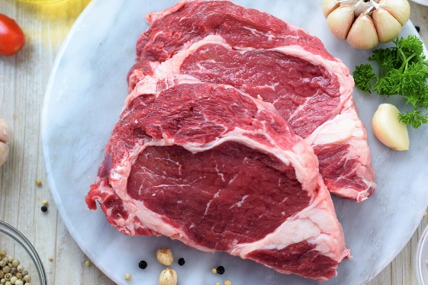**Striploin**

Top loin / striploin disebut juga New York Cuts, Kansas City Strip, Shell Steak dan Delmonico. Striploin adalah daging sapi yang membungkus bagian tenderloin. Jenis ini adalah salah satu daging primadona karena dagingnya yang lembut dan rasa juicy dari lemak yang cukup terasa. Bermula di Tahun 1873, sebuah restoran bernama Delmonico di Manhattan menjual jenis daging steak ini dan diberi nama Delmonico Steak. Delmonico Steak kemudian merambah New York hingga akhirnya terkenal menjadi New York Cuts.

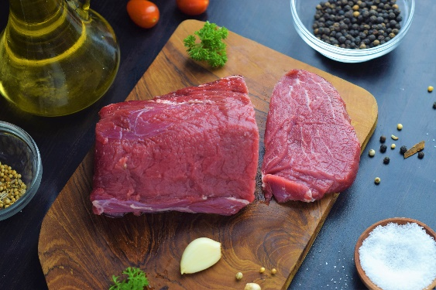**Tenderloin**

Tenderloin dikenal sebagai Eye Fillet atau Fillet Mignon. Jenis daging steak dan perbedaannya yang khas sering kita sebutnya daging has atau lulur. Daging tidakn tidak memiliki serat atau otot. Tenderloin adalah daging sapi bagian pinggang (loin) yang paling lembut (tender). Potongan dagingnya paling kecil dibanding lainnya sehingga harganya cenderung lebih mahal. Teksturnya lembut, tetapi tidak terlalu kaya rasa karena kandungan lemak yang sangat rendah. Menu steak tenderloin cocok untuk steak lovers yang sedang diet namun ingin menikmati daging steak. Bagian ini sering menjadi pilihan untuk digunakan sebagai bahan baku steak, sate, rendang atau semur. Teknik memasak yang paling cocok adalah dry heat seperti barbeque.

**PT PRIMA WIDODO MAKMUR**

PT Prima Widodo Makmur (PWM) merupakan anak perusahaan PT Cianjur Arta Makmur  yang bergerak di bidang produksi makanan olahan bersumber dari produk sapi dan unggas. Beberapa produk unggulan yang diproduksi PWM adalah sosis, bakso, naget,*patty* sapi dan ayam, pao dalam berbagai varian rasa, ukuran dan harga. Keunggulan sosis PWM pada kualitas bahan baku utama yang terjaga baik dari segi kualitas maupun kuantitasnya karena berasal dari RPH internal dan sapi-sapi berkualitas dan sehat dari peternakan terintegrasi PT Pasir Tengah. Begitupun untuk produk bakso akan dijaga kualitas rasa dan bahan bakunya yang juga bersumber dari RPH internal.

Naget, *patty* ayam, bakso ayam dan *spicy wing* diproduksi dengan memanfaatkan bahan baku unggas yang disuplai dari anak perusahaan WMP lainnya, yaitu PT Widodo Makmur Unggas yang memproduksi ayam*broiler* berkualitas prima karena diternakkan melalui modern *closed house farm* yang menjaga kualitas hidup ayam terprogram pemberian makannya, jenis-jenis bahan pakannya melalui seleksi ketat dan kandang terjaga higienitas dan kenyamanannya.

Semua produk olahan ini dijalankan menggunakan mesin modern berasal dari Eropa untuk memastikan kualitas produk sesuai yang diharapkan. Penerapan SOP produksi pangan yang ketat dijalankan, agar produk makanan yang dihasilkan terjaga higienitasnya. PWM telah memiliki pangsa pasar yang luas meliputi daerah JABODETABEK, seluruh Pulau Jawa  dan Bali, serta sebagian wilayah Sumatra dan Sulawesi. PWM juga mencanangkan ekspor ke berbagai wilayah Asia, sebagian wilayah Timur Tengah dll.

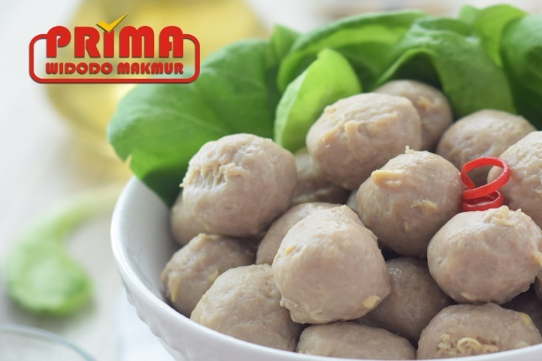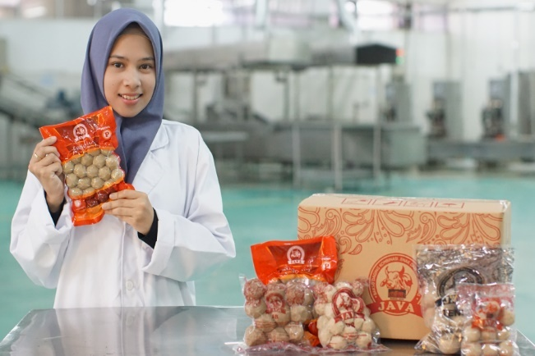

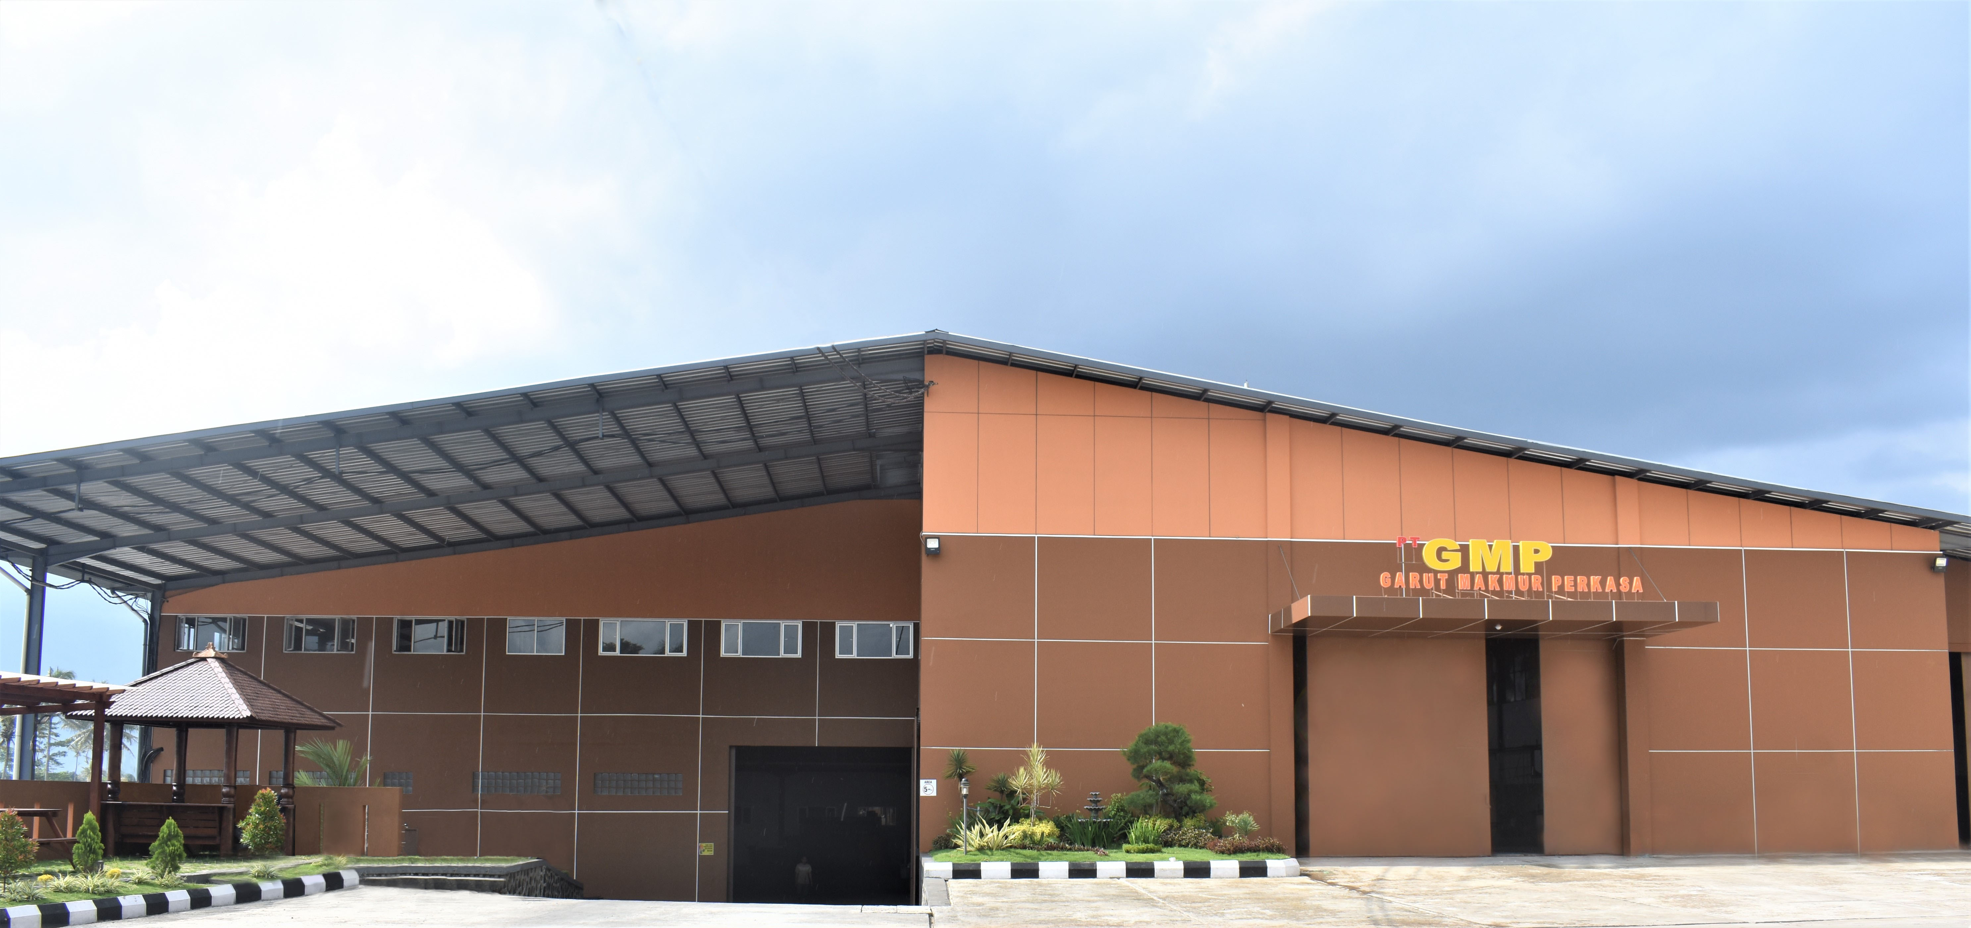

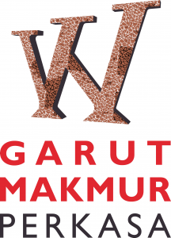 **PT GARUT MAKMUR PERKASA**

PT Garut Makmur Perkasa (GMP) adalah perusahaan yang bergerak di bidang penyamakan kulit. Berlokasi di Garut, Jawa Barat yang telah dikenal sebagai pusat penghasil produk kulit berkualitas selama puluhan tahun.

Widodo Makmur Perkasa melihat bahwa industri penyamakan kulit memiliki potensi besar untuk dikembangkan, mengingat kebutuhan bahan baku baku kulit untuk industri *fashion* dan *accessories* terus meningkat setiap tahunnya.

Sebagai perusahan yang bergerak di bidang peternakan sapi terintegrasi, maka produk sampingan yang dihasilkan dari produksi daging berupa kulit sapi diolah menjadi *blue leather* dan kulit yang siap diolah lainya. pemilihan  industri penyamakan kulit dalam lingkaran bisnisnya merupakan langkah tepat untuk menyerap hasil sampingan Rumah Potong Hewan.

*Fashion* dan segala pernak-pernik *accessories* telah menjadi kebutuhan manusia modern. Fungsi pakaian telah bergeser dari sekedar pelindung tubuh menjadi penunjuk identitas seseorang dalam lingkungan sosial dan ekonomi. Baju dan sepatu tertentu merujuk pada satu identitas pemakainya. Begitupun mobil mewah berkelas premium seperti Ferrari, Mercedez Benz, BMW, AUDI, atau Porsche menggunakan material kulit sapi sebagai car seat, pelapis *dashboard* dan interior di dalamnya.  Motor Besar juga mengunakan material kulit material jok dan  pelapis setang. Juga *accessories* jaket kulit dan sepatu kulit  adalah pelengkap yang tak pernah ditinggalkan para pecinta Moge.

Begitupun rumah para *crème de la crème* dilengkapi dengan sofa berbahan kulit kelas premium untuk mempertegas status ekonomi dan sosial  penghuninya, hal tersebut menjadi potensi besar untuk dikembangkan GMP.

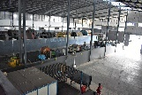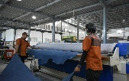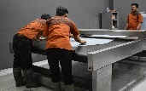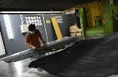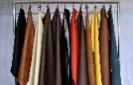

**Food**

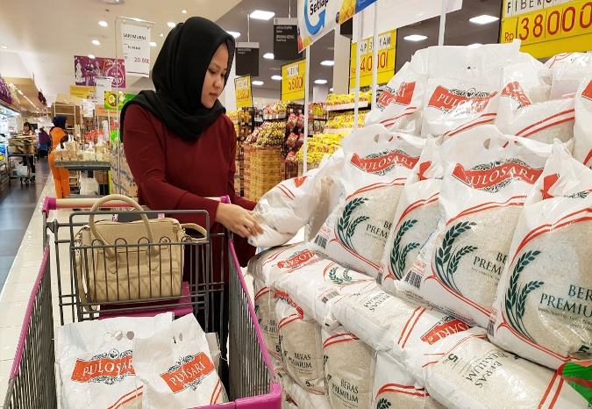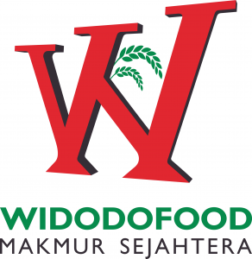

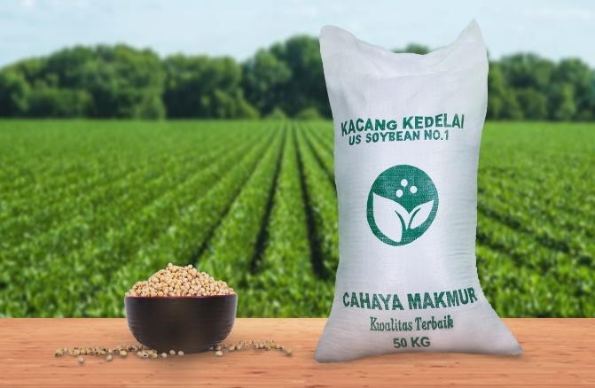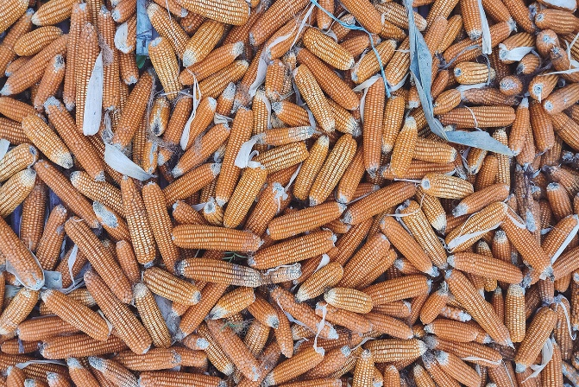PT WidodoFood Mkamur Sejahtera (WMS) adalah anak perusahaan yang bergerak dalam bisnis Food. WMS bergerak di bidang produksi beras kemasan. Komitmen WMP yang tercantum dalam visi, menjadi jembatan kesejahteraan petani dan peternak diwujudkan dengan menjadikan para petani lokal sebagai mitra pemasok bahan baku beras yang dibutuhkan. Sumber bahan baku diperoleh dari sentra lumbung-lumbung padi di Pulau Jawa.

Beras para petani mitra akan diproses lebih lanjut di pabrik *Ricemill* yang berada di Tegal, dikemas dan disistribusikan ke berbagai pasar modern, pasar tradisional, menyuplai lembaga pemerintahan untuk kegiatan sosial, serta menyuplai hotel, restoran dan *catering*.

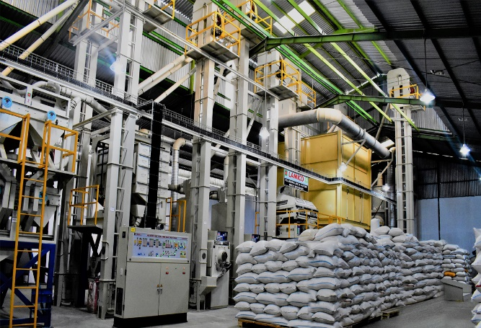WMS berkomitmen untuk memproduksi beras kemasan yang aman untuk dikonsumsi sehingga tidak menyertakan bahan pewangi, pemutih dan pengawet. Sebelum dikemas, beras yang telah diproses melalui mesin akan diuji laboratorium untuk memastikan bebas dari bahan berbahaya.

Produk beras kemasan bermerk Pulosari dan Sumur Tujuh adalah merk premium kami, Terbuat dari beras berkualitas. Dikemas  dalam ukuran kemasan 5 kilogram, 25 kilogram dan 50 kilogram untuk memenuhi pasar retail dan HOREKA.  Sedangkan untuk memenuhi pasar tradisional dan distributor serta memenuhi permintaan khusus digunakan beberapa merk diantaranya Slyp Super dan merk lainnya.

WMS juga bergerak dalam *trading* bahan pangan lainnya seperti kedelai, karena telah berpengalaman sebagai importir kedelai berkualitas yang didatangkan dari Amerika, Brazil dan Canada. Kedelai didistribusikan kepada para perajin tahu tempe di berbagai daerah di Pulau Jawa serta menjadi *supplier* industri makanan olahan kering berbahan dasar kedelai seperti sereal. WMS menggunakan merk “Cahaya Makmur” (CM) untuk produk kedelainya. WMS juga menyuplai bahan baku untuk pakan hewan ternak seperti sapi dan ayam. Bahan baku yang digunakan diantaranya  jagung, *soy bean meal*, polard, bungkil sawit, dll.

WMS saat ini sedang dalam proses mengembangkan produk-produk baru berdasarkan inovasi dan riset pangan yang intensif untuk menciptakan produk pangan yang berkualitas  seperti produk-produk karbohidrat alternatif yang rendah gula, tinggi serat dan kaya dengan vitamin dan mineral. Produk-produk tersebut diharapkan membantu meningkatan kualitas hidup dan kesehatan.

**Poultry**  
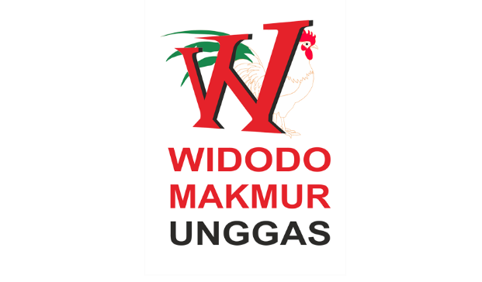

## **PT WIDODO MAKMUR UNGGAS**

PT Widodo Makmur Unggas (WMU)  merupakan anak perusahaan WMP yang bergerak di bidang peternakan ayam terintegrasi. WMU sebagai perusahaan peternakan ayam memiliki unit usaha pembibitan, penetasan, budidaya ayam broiler dan rumah pemotongan ayam internal yang dikelola dengan SOP yang sesuai dengan kaidah peternakan. WMU berkomitmen menyediakan produk pangan hewani untuk seluruh masyarakat dunia dengan memaksimalkan kualitas produk dan pelayanan yang terjangkau bagi konsumen. WMU juga berkomitmen pada integritas, profesionalitas, loyalitas, sinergi dan kolaborasi demi menjadi yang terbaik dalam bisnis perunggasan. Termasuk dalam menyediakan produk dan pelayanan terbaik kepada pelanggan, serta membangun masa depan yang lebih baik bagi seluruh elemen perusahaan.

Berikut deskripsi dari unit-unit bisnis WMU, yang meliputi :

**1. Breeding Farm**

Unit usaha WMU yang menyediakan bibit ayam berkualitas. WMU memiliki unit Grand Parent Stock (GPS) serta Parent Stock (PS) Breeding Farm yang dikelola secara modern dengan fasilitas kandang closed house dengan teknologi terbaru. Menerapkan sistem pemeliharaan **Good Breeding Practice (GBP)** secara ketat, untuk meraih hasil produksi terbaik yang dijalankan para praktisi muda peternakan yang berpengalaman di bawah supervisi ahli dan akademisi peternakan unggas terbaik.

**2. Hatchery**

Unit usaha Hatchery memiliki fasilitas Cold Storage, Setting Machine, Hatchery Machine, dan alat-alat vaksinasi modern dan menerapkan **Good Manufacturing Practice (GMP)** sehingga menghasilkan produk Day Old Chick  (DOC) yang berkualitas terbaik. Seleksi telur dilakukan secara rutin untuk mendapatkan telur kualitas terbaik dengan tingkat salable chick yang tinggi sebelum memasuki tahapan setting. Seleksi berikutnya adalah grading dan sexing sebelum menuju proses boxing dan delivery untuk disalurkan pada peternakan ayam komersial internal maupun eksternal.

**3. Commercial Broiler Farm**

Unit usaha Commercial Broiler Farm fokus pada pemeliharaan Day Old Chick (ayam umur 1 hari) sampai siap panen sebagai  livebird (ayam siap potong) yang dilakukan di beberapa lokasi Commercial Farm  dengan menerapkan **Good Breeding Practice (GMP)**yang dilaksanakan para praktisi di lapangan sehingga menghasilkan ayam siap potong dengan performa terbaik.

**4. Slaughter House**

Unit usaha Rumah Potong Ayam (RPA) dikelola dengan menerapkan sistem  **Good Manufacturing Practice (GMP)** dimana Rumah Potong Ayam Giritontro merupakan RPA terbesar di Indonesia dengan kapasitas pemotongan mencapai 12.000 ekor perjam dan menggunakan peralatan pemotongan tercanggih, sehingga proses pemotongan ayam berjalan dengan lancar, produktif, efisien dan terjamin higienitasnya sehingga kualitas ayam potong yang sampai ke tangan konsumen tetap terjaga, WMU memenuhi persyaratan yang ditetapkan dalam sertifikasi halal dan NKV.

**5. Meat Processing**

Unit usaha Meat Processing merupakan proses lanjutan dari Commercial Farm. Menerapkan system **Good Manufacturing Practice (GMP),** Industri makanan olahan masih potensial untuk dikembangkan di Indonesia mengingat perubahan gaya hidup masyarakat yang lebih menyukai kepraktisan dan mengedepankan kenyamanan termasuk dalam memenuhi kebutuhan konsumsi. Mobilitas tinggi juga mendukung preferensi masyarakat untuk mengonsumsi produk olahan siap saji. Melalui anak perusahaan telah dikembangkan berbagai produk makanan olahan seperti produk ayam marinasi, naget ayam, sosis ayam, spicy chicken wing, chiken roll dan varian lainnya. Produk olahan ini menyuplai kebutuhan domestik di retail, pasar modern dan HOREKA juga merambah pasar internasional.

**6. Feedmill**

WMU memproduksi pakan ayam berkualitas tinggi dengan brand “Makmur Feed” yang dibuat dari bahan-bahan pakan berkualitas, mengandung sumber energi, protein dan mineral yang dibutuhkan ayam broiler secara proporsional dalam beberapa varian disesuaikan dengan kebutuhan dan umur ayam yang berbeda-beda. Produk Feedmill dibuat dengan menerapkan **Good Manufacturing Practise (GMP)**. Feedmill WMU memasok kebutuhan pangan internal, kemitraan dan pihak eksternal dengan kapasitas produksi ditargetkan mencapai 200.000 ton/tahun.

**7. Egg Laying**

Saat ini WMU sedang mempersiapkan unit bisnis Egg Laying yang akan memproduksi telur ayam konsumsi. **Egg Laying Farm** beroperasi di wilayah Jawa Tengah yang siap untuk memasok kebutuhan telur ayam konsumsi terutama di wilayah Jawa Tengah, Jawa Timur dan sekitarnya.

***8. Digital Marketing***

Era Disruption menuntut semua perusahaan di dunia untuk mampu bergerak cepat mengikuti perkembangan jaman. Internet dan gaya hidup digital telah menjadi bagian  hidup masyarakat. Kemudahan akses dan efisiensi waktu belanja menjadi value penting, mendapat berbagai varian produk bahan makanan yang diinginkan, ditunjang kemudahan pembayaran dan pengantaran yang tepat waktu menjadi nilai unggulan yang harus dipenuhi oleh Digital Marketing. Digital Marketing WMU dengan brand “All Chicken Mart” bergerak untuk memenuhi kebutuhan masyarakat akan produk daging ayam dan produk olahannya.

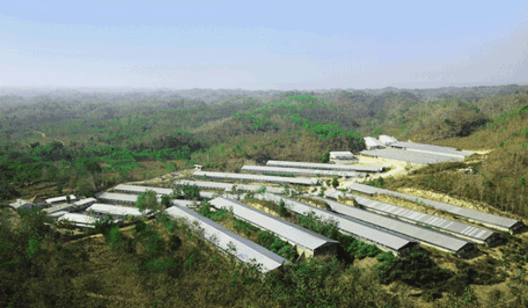

**BREEDING FARM**

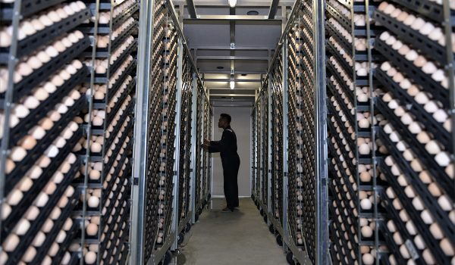

**HATCHERY**

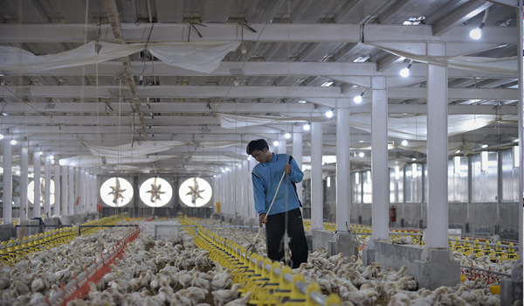

**COMMERCIAL BROILER FARM**

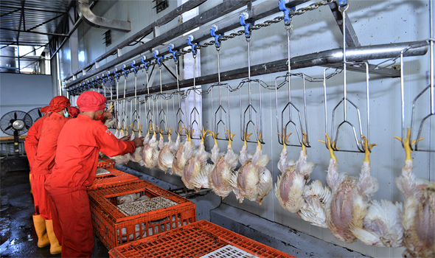

**SLAUGHTER HOUSE**

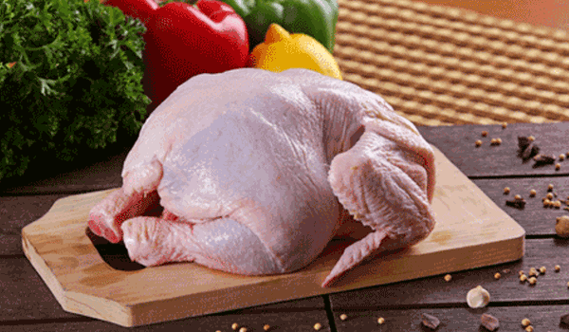

**MEAT PROCESSING**

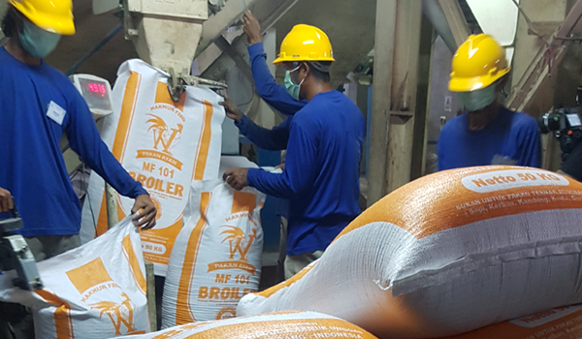

**FEEDMILL**

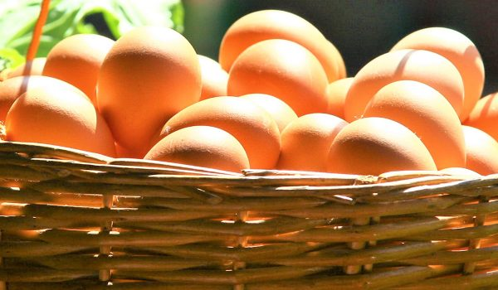

**LAYERING**

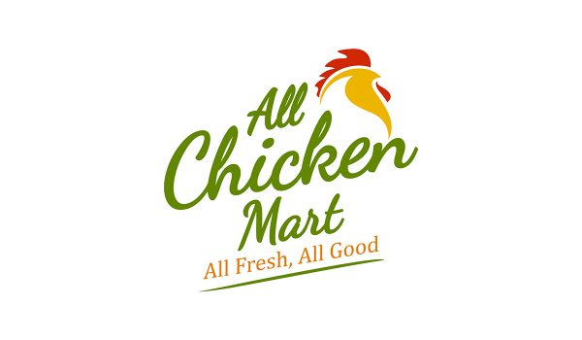

**DIGITAL MARKETING**

**Property**

PT Langgeng Makmur Perkasa bergerak di bidang pengembangan produk properti, pembangunan infrastruktur dan  energi.

Berikut unit bisnis yang berada di bawah lini bisnis Properti :

**Student Castle**

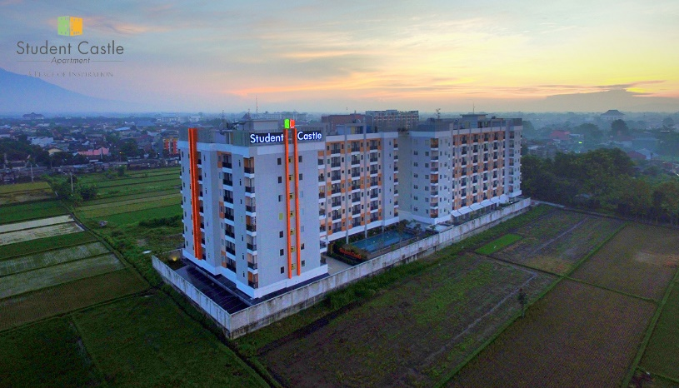PT Jogjakarta Artha Makmur (JAM) telah sukses membangun *Student Castle Apartement* di Jogjakarta yang ditujukan bagi pelajar dan mahasiswa yang mendambakan hidup nyaman dalam lingkungan kampus. Berdiri di antara berbagai kampus terkenal di Jogjakarta.

Apartemen ini dilengkapi dengan sistem keamanan 24 jam, kolam renang, perpustakaan, *fitness centre,* ruang belajar bersama dan area komersial sebagai fasilitas pendukungnya yaitu *mini market* & *rooftop caffe.* Selain memasarkan unit apartemen yang masih tersedia, *Student Castle Apartement* juga membantu mengelola dan memasarkan apartemen yang telah dimiliki para *buyer* sebagai bagian dari penanaman investasinya dengan menyewakan kepada pihak ke tiga. Bagi anda yang membutuhkan hunian nyaman dalam waktu singkat, juga bisa menyewa unit dalam waktu terbatas.

### **Wismaya Residence**

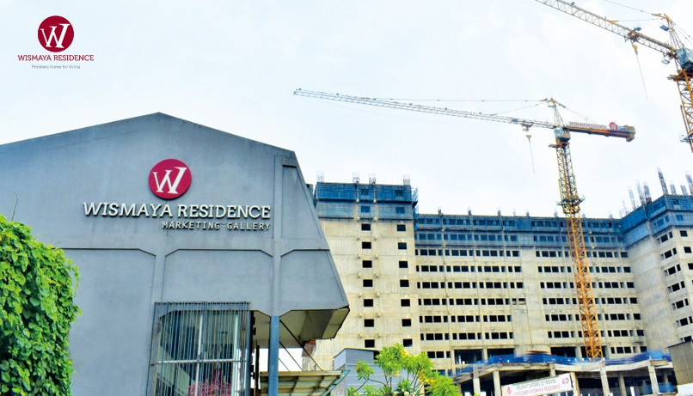Wismaya Residence merupakan produk properti kedua yang dibangun oleh LMP group di area yang strategis di Bekasi. Lokasi Wismaya Residence berdekatan dengan pusat transportasi publik, jalan tol dan fasilitas pelayanan publik lainnya seperti rumah sakit, pusat perbelanjaan, universitas dan lembaga pendidikan dan sekolah yang terkemuka. Dilengkapi dengan fasilitas modern smart home living yang mempermudah kontrol hunian melalui smartphone, Edutainment Park yang dianugerahi sebagai “Apartemen Pertama di Bekasi Yang dilengkapi dengan Edutainment Park” juga kolam renang, fitnes s centre, fasilitas Internet of Things (IOT), jaminan keamanan 24 jam non stop & menawarkan kehidupan yang nyaman dan penuh dengan kemewahan.

**Asphalt Mixing Plant (AMP)**

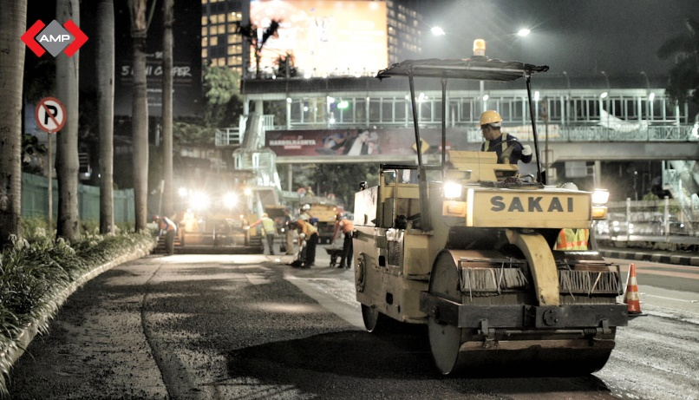PT Asphalt Mixing Plant (AMP), bergerak di bidang pembangunan infrastruktur jalan & p engaspalan terutama di wilayah DKI Jakarta & Jawa Barat.  
PT Asphalt Mixing Plant merupakan salah satu unit bisnis LMP yang berlokasi di Gunung Putri, Bogor.

PT Asphalt Mixing Plant (AMP) dalam kegiatan bisnisnya memproduksi aspal berkualitas tinggi untuk pembangunan dan perbaikan berbagai tipe jalan dan telah dipercaya pemerintah untuk melaksanakan proyek-proyek pemerintah seperti memperbaiki infrastruktur transportasi jalan di berbagai wilayah, dan tipe jalan.

**JOSO**

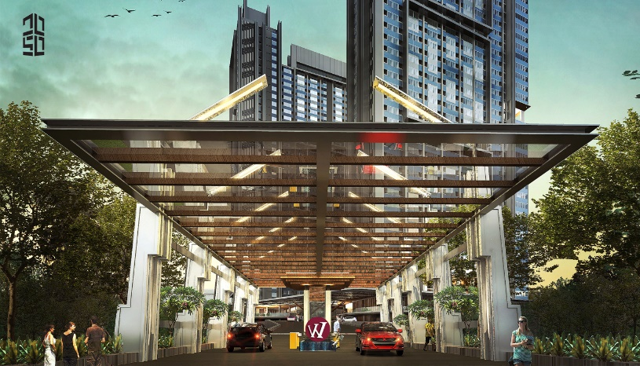LMP juga memiliki anak usaha berupa konsultan arsitektur yaitu PT JOSO, yang dimotori oleh para anak muda yang cerdas, beridealisme dan peduli pada isu-isu yang terkait dengan pelestarian lingkungan hidup dalam rancangannya. Selain memasukkan n ilai-nilai kearifan lokal agar bangunan yang dirancang lebih bernafas Indonesia. Wawasan yang luas, semangat untuk terus belajar dan cita-cita untuk menjadikan JOSO sebagai salah satu konsultan arsitek terdepan di Indonesia.